1. 环境搭建

使用的环境dos环境是DOSBox-0.74

使用的编译环境是masm32

此外编译环境也可以使用，单独的debug，edit，link，masm

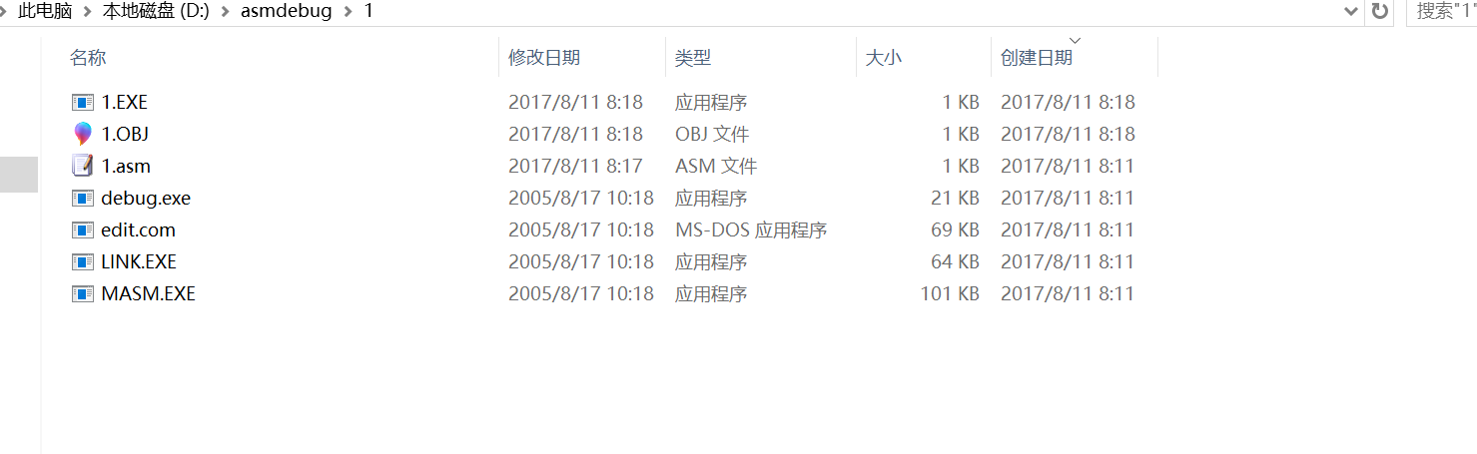

Debug是调试程序时使用 与编译过程无关

Edit是编写汇编程序时使用，他的目前文件在asm，所以在win10环境下可以使用可视化文本工具编写好，所以edit也不是必须。

Masm是 编译asm文件的工具，masm的目标文件是obj文件，

Obj将汇编语言以及引入的头文件转换为一个使用符号替代的，带有调试信息的文件，这是是编译必须的文件。

Link文件是 连接文件，就是将一个或者多个obj文件，使他们形成一个exe文件，exe文件是可执行文件，可执行文件的含义是window根据文件后缀名处理机制之后的结果。Link文件可以带有参数

Masm32文件目录

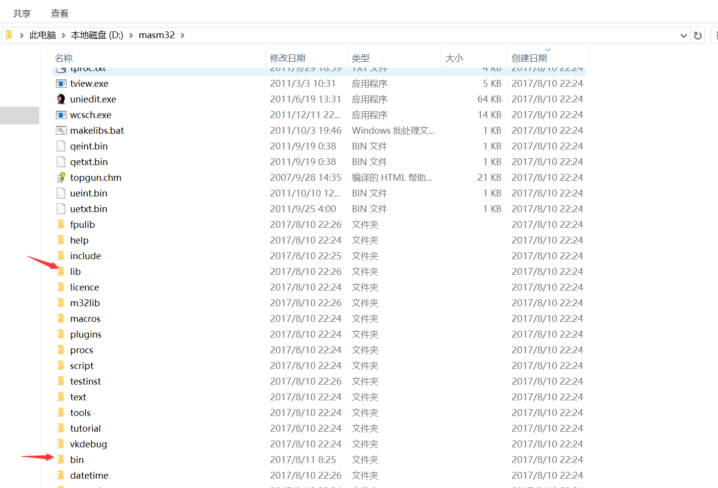

1. 安装完成后的环境变量的设置

由于经常需要使用公共的inc 相当于头文件，lib文件相当于dll文件，所以需要设置环境变量，否则就要每次都要将相应的inc和lib文件放置在和asm同级目录下。

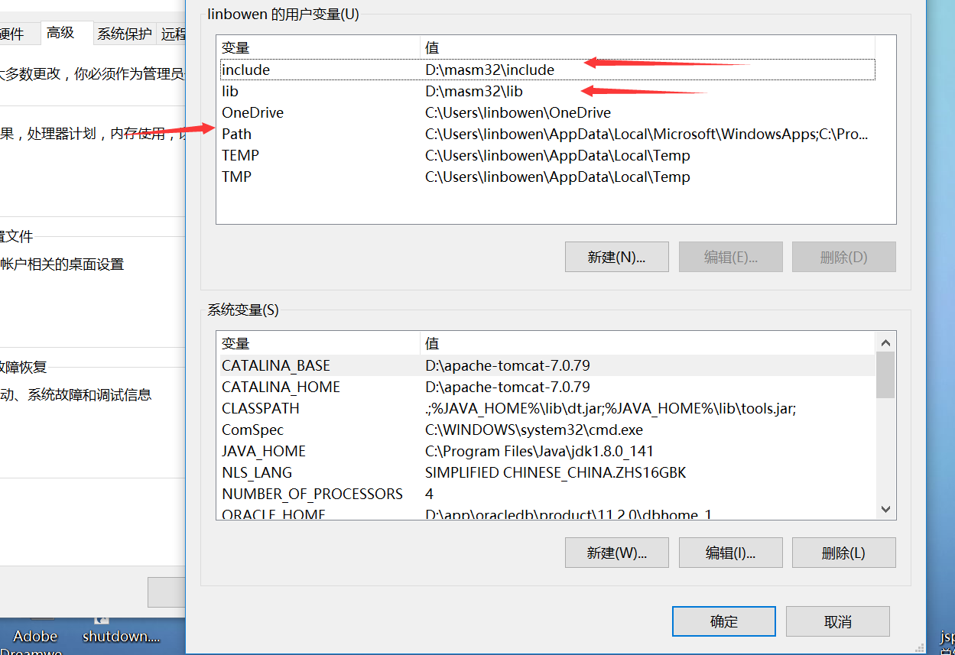

Masm需要设置3个环境变量，include，lib，设置用户path

Dosbox 需要设置程序编译目录方便程序管理

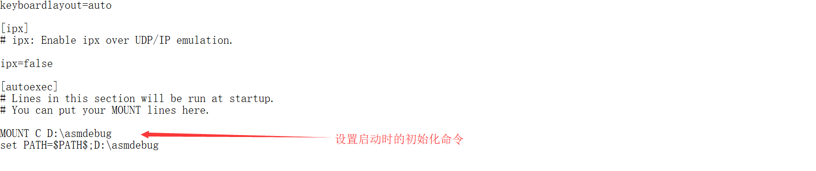

此外 dosbox还需要设置一些个性化设置，方便调试，如分辨率

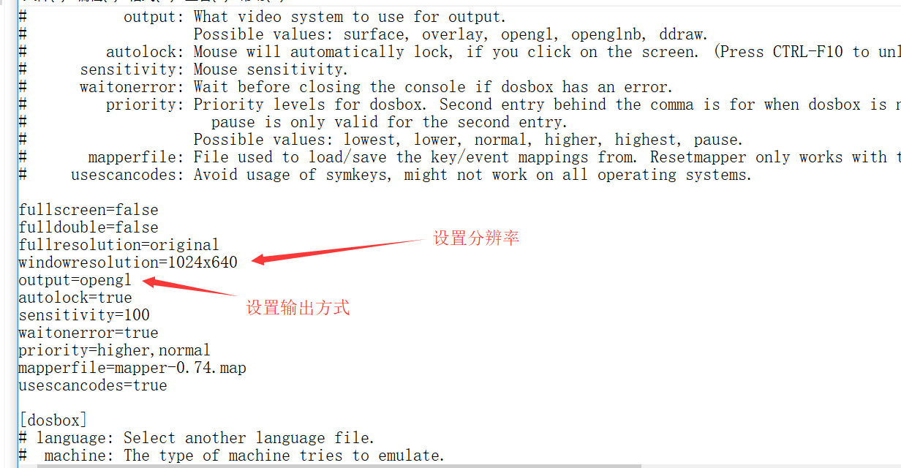

1. 项目文件夹展示

采用debug文件形式的

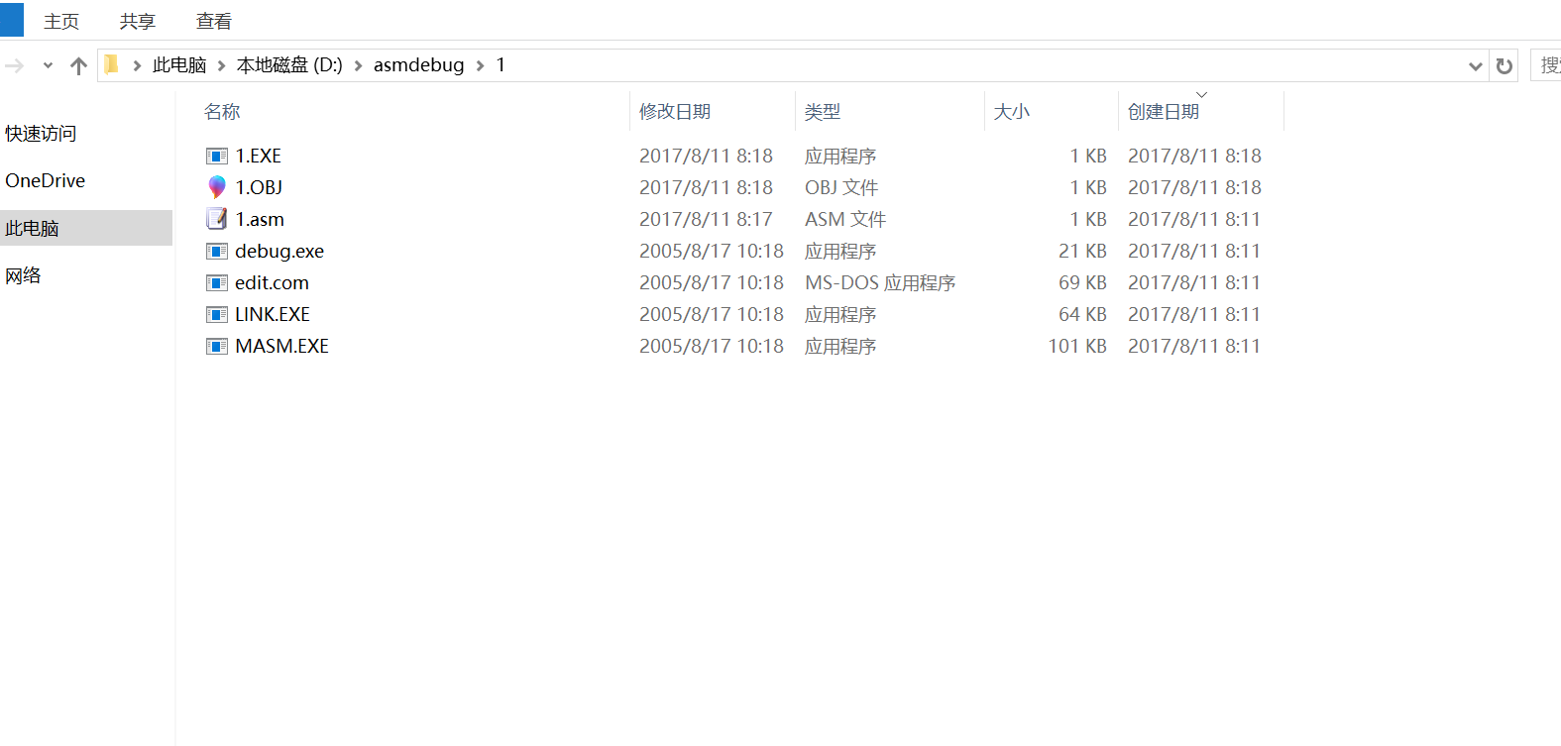

采用环境变量形式的

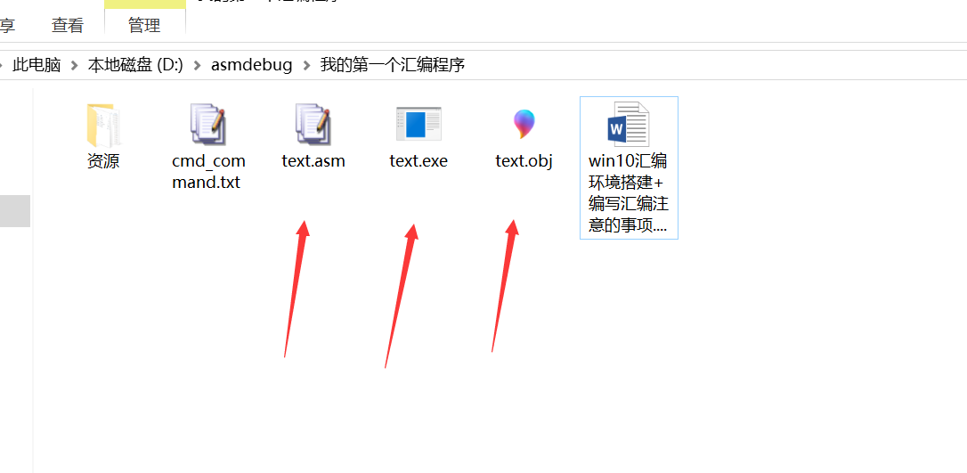

1. 环境搭建中以及编写代码时可能出现的问题
2. 出现window.inc cannot open

解决方法是 设置环境变量，或者将需要的引入文件放到asm同级目录下

1. 出现debug inlegal command 或者是 debug not find

解决方法是 将debug.exe放置到docbox中设置的autoexec文件目录下。

1. 出现 link不支持当前64位平台

解决方法是 说明手动的考入的dos link和masm32中link冲突，因为查找默认顺序是当前文件夹优先，所以将dos link迁离到其他文件夹即可。

1. 编程技巧
2. 可以使用win10 平台编写号代码，然后使用docbox进行编译。
3. 为每一个项目设置单独的文件夹，如果需要重复使用doc link等文件，应该重复考入。
4. 测试代码

.386

.model flat, stdcall

option casemap:none

include windows.inc

include user32.inc

include kernel32.inc

includelib user32.lib

includelib kernel32.lib

.data

szCaption db 'Duke56',0

szText db 'Hello World!',0

.code

start:

invoke MessageBox,\ ; 调用函数名

NULL,\ ; 父窗口句柄

offset szText,\ ; 文字

offset szCaption,\ ; 标题

MB_OK ; 按钮类型

invoke ExitProcess, NULL

end start

## 汇编中 masm 编译链接 源程序

1. 所用到的dos命令

Microsoft Windows [版本 10.0.15063]

(c) 2017 Microsoft Corporation。保留所有权利。

C:\WINDOWS\system32>cd d:/asmdebug

C:\WINDOWS\system32>D:

d:\asmdebug>ml /c /coff text.asm

Microsoft (R) Macro Assembler Version 6.14.8444

Copyright (C) Microsoft Corp 1981-1997. All rights reserved.

Assembling: text.asm

MASM : fatal error A1000: cannot open file : text.asm

d:\asmdebug>ml /c /coff text.asm

Microsoft (R) Macro Assembler Version 6.14.8444

Copyright (C) Microsoft Corp 1981-1997. All rights reserved.

Assembling: text.asm

***********

ASCII build

***********

d:\asmdebug>link /subsystem:windows text.obj

该版本的 d:\asmdebug\LINK.EXE 与你运行的 Windows 版本不兼容。请查看计算机的系统信息，然后联系软件发布者。

d:\asmdebug>link

该版本的 d:\asmdebug\LINK.EXE 与你运行的 Windows 版本不兼容。请查看计算机的系统信息，然后联系软件发布者。

d:\asmdebug>link /subsystem:windows text.obj

Microsoft (R) Incremental Linker Version 5.12.8078

Copyright (C) Microsoft Corp 1992-1998. All rights reserved.

d:\asmdebug>text

d:\asmdebug>

## 汇编中编译资源文件 rc

E:\assembly_use>rc /v test.rc

Microsoft (R) Windows (R) Resource Compiler, Version 5.00.1823.1 - Build 1823

Copyright (C) Microsoft Corp. 1985-1998. All rights reserved.

Using codepage 936 as default

Creating test.RES

RC: RCPP -CP 936 -f E:\assembly_use\RCa11252 -g E:\assembly_use\RDa11252 -DRC_INVOKED -D_WIN32 -pc\:/ -E -I. -I . -I D:\masm32\include

test.rc.

Writing DIALOG:1000, lang:0x409, size 212

E:\assembly_use>cvtres /machine:ix86 test.res

Microsoft (R) Windows Resource To Object Converter Version 5.00.1736.1

Copyright (C) Microsoft Corp. 1992-1997. All rights reserved.

E:\assembly_use>link /subsystem:windows demo.obj test.obj

Microsoft (R) Incremental Linker Version 5.12.8078

Copyright (C) Microsoft Corp 1992-1998. All rights reserved.